# Міністерство освіти і науки України

Національний технічний університет України «Київський політехнічний інститут імені Ігоря Сікорського"

# Факультет інформатики та обчислювальної техніки Кафедра інформатики та програмної інженерії

Звіт

з лабораторної роботи № 2 з дисципліни

«Алгоритми та структури даних-1.

Основи алгоритмізації»

«Дослідження алгоритмів розгалуження»

Варіант 5

Виконав студент Гіжицький Даниїл Олександрович

(шифр, прізвище, ім'я, по батькові)

Перевірив

( прізвище, ім'я, по батькові)

Київ 202 1

**Лабораторна робота 2**

**Дослідження алгоритмів розгалуження**

**Мета** – дослідити подання керувальної дії чергування у вигляді умовної та альтернативної форм та набути практичних навичок їх використання під час складання програмних специфікацій.

**Завдання:**

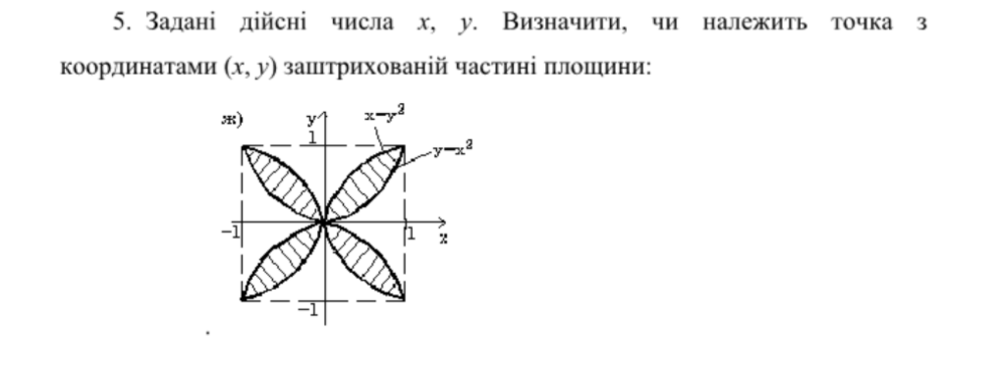

**Постановка задачі:** Маємо вхідні координати x та y, які вводить користувач. Опишемо поведінку функції залежно від значення координат:

При $\left|x\right|$ $≤$ 1, $\left|y\right|$ $≤$ 1;

При $\left|x\right|$ $≥$ 1, $\left|y\right|$ $≥$ 1;

При $\left|x\right|$ $≤$ 1, $\left|y\right|$ $≥$ 1;

При $\left|x\right|$ $≥$ 1, $\left|y\right|$ $≤$ 1;

Для піднесення числа в модуль використаємо функцію **fabs** яка використовується для задання данниї типу **float** та **double** .

Для виконання дії піднесення до степеня скористаємося функцією **pow,** задавши їй два значення (х та 2) та два значення (y та 2) для піднесення до квадрату.

**Математична модель:**

|  |  |  |  |
| --- | --- | --- | --- |
| Змінна | Тип | Ім’я | Призначення |
| Перша змінна | Дійсний | x | Початкове дане |
| Друга змінна | Дійсний | y | Початкове дане |
| Третя змінна | Дійсний | A | Результат |

Формули, що використовуються:

* $\left|x\right|$ $≤$ 1
* $\left|y\right|$ $≤$ 1
* $\left|x\right|$ $≥$ 1
* $\left|y\right|$ $≥$ 1

**Псевдокод:**

Крок 1: Визначимо основні дії

Крок 2: Деталізуємо умову з використанням умовних операторів

**Крок 1:**

**Початок**

Введення х;

Введення y;

Використання умови для знаходження A;

**Кінець**

**Крок 2:**

**Початок**

Введення х;

Введення y;

**Якщо $y^{2}≤x$** та $x^{2}≤y$

**то** A належить заштрихованому графіку

**інакше** **якщо $\left|x\right|$ $≥$** 1, $\left|y\right|$ $≥$ 1;

**то** A не належить заштрихованому графіку

**інакше** **якщо $y^{2}≥x$** та $x^{2}≤y$ 1;

**то** A не належить заштрихованому графіку

**інакше** **якщо $y^{2}≤x$** та $x^{2}≥y$;

**то** A не належить заштрихованому графіку

**інакше**

A не належить заштрихованому графіку

**Кінець**

**Блок схеми алгоритму**

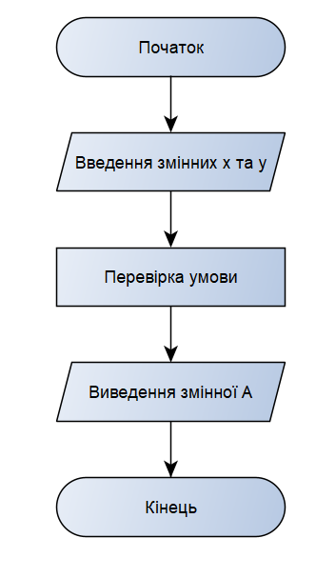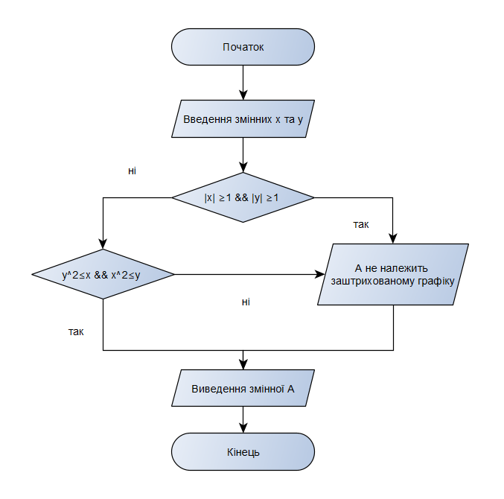

**Випробування алгоритму:**

|  |  |  |
| --- | --- | --- |
| Блок | Перевірка 1 | Перевірка 2 |
|  | Введення x | Введення x |
| 1 | х = 0.5 | х = 2 |
| 2 | Введення y | Введення y |
| 3 | y = 0.5 | y = 3 |
| 4 | $0.25≤$ 0.5 && $0.25≤$ 0.5 && | $1≤2$*&& 1 $≤3$* |
|  | A належить графіку | A не належить графіку |

**Висновок:**

На лабораторній роботі я набув навички роботи з розгалуженими алгоритмами логічними програмними операторами, набув практичних навичок даних використання алгоритмів під час складання нелінійних програм. В результаті отримали алгоритм для задачі, розділивши задачу на кроки. Алгоритм був випробуваний з введеним значенням х = 0.5 та y=0.5, в підсумку ми дізналися, що A належить графіку та із значенням х = 2 та y = 3 в підсумку ми дізналися, що A не належить графіку.